第1讲 圆的周长与弧长

**知识梳理**

**1.内容分析**

圆的周长和弧长是六年级数学上学期第4章第1节的内容，通过本讲的学习，同学们需要掌握圆的周长和弧长的公式，并熟练运用进行相关的计算．难点是圆的周长和弧长公式在组合图形中的运用，以及在实际问题中的应用．

**2.知识结构**

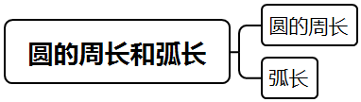

**3.知识精讲**

**（1）圆的周长**

通过操作和计算，我们发现圆的周长都是直径的固定的倍数，我们把这个倍数叫做圆周率，用字母表示，读作“pai”；圆周率是个无限不循环小数，．

**圆的周长直径 = 圆周率．**

用字母*C*表示圆的周长，*d*表示直径，*r*表示半径，那么：或

**（2）弧长**

**①弧和圆心角的概念:**

如图，圆上*A*、*B*两点之间的部分就是弧，记作： $\hat{AB}$，读作：弧*AB*；称为圆心角．

**②弧长公式:**

设圆的半径长为*r*，*n*°圆心角所对的弧长是*l*，那么：.

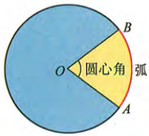

**典型解析**

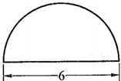问 题1：如图：该图形的周长是多少？

变式训练：一个环形跑道是由两个弯道和两个直道组成，弯道所在半圆的直径是72米，直道长为87米，则这条跑道的长度是多少米？

问 题2：求图中阴影部分图形的周长.

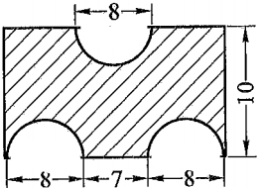

变式训练：求图中阴影部分图形的周长.

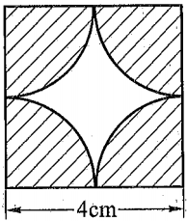

问 题3：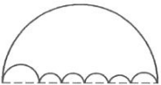如图所示的图形由1个大的半圆弧和6个小的半圆弧围成，已知最大的半圆弧直径为1，则这个图形的周长为多少？(圆周率用л表示)

变式训练：如图，点O和点B在线段AC上，AB＝120米，BC＝70米，O是圆心.从A到C有3条不同的半圆弧线路可走，请你判断走哪一条半圆弧线路的距离最短.

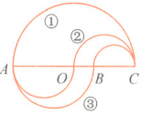

问 题4：下列判断中正确的是（ ）

A．半径越大的弧越长

B．所对圆心角越大的弧越长

C．所对圆心角相同时，半径越大的弧越大

D．半径相等时，无论圆心角怎么改变，弧长都不会改变

变式训练：下列说法正确的有（ ）个。

①弧是圆上任意两点之间的一条线段；②已知直径是d时，弧长 $l=\frac{n}{360}πd$；

③圆心角增大时，弧长就随着减少；④同圆中弧长相等，所对的圆心角不一定相等；

⑤两个圆心角不相等，它们所对的弧长也不相等；⑥一个圆的半径增加1厘米，它的周长增加2 $π$ 厘米。

A.1 B.2 C.3 D.4

问 题5：一段圆弧所在的圆的半径是40厘米，这条弧所对的圆心角为100°，求该圆弧的弧长．（结果保留）

变式训练：一弧长为18.84厘米，所对的圆心角为270°，求该弧所在圆的半径．（取3.14）

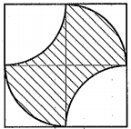问 题6：已知正方形的边长为8cm，求阴影部分的周长。

变式训练：求图中阴影部分的周长.

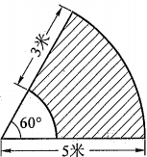

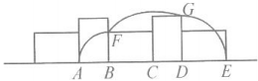问 题7：如图所示，一条直线上放着一个长方形，它长8厘米、宽6厘米，对角线恰好是10厘米，让这个长方形每次顺时针旋转90°，连续旋转了四次后A点到了E点的位置，求A点走过的路程总长（圆周率取3）。

变式训练：等边三角形ABC的边长是9厘米，现在将三角形沿着一条直线翻滚10次（如图所示），求A点经过的路程长。

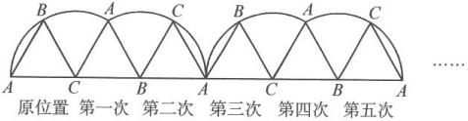

**同步训练**

1. 填空题：
2. 圆的周长扩大到原来的4倍，则圆的半径扩大到原来的_______倍.
3. 用圆规画一个周长是18.84厘米的圆，那么圆规的双脚之间的距离是_________厘米.
4. 用一根长是20米的绳子围绕一棵树干绕了6圈，还余下1.16米，这棵树干的直径大约是___________米.

4. 用一根铁丝可以围成一个长21.4厘米、宽10厘米的长方形（接头处不计）.如果将这根铁丝改围成一个圆形，这个圆形的半径是___________厘米.

5.圆心角扩大到原来的3倍，圆半径缩小到原来的 $\frac{1}{3}$，那么原来的弧长_______。（填“变”或“不变”）

6.在长为16厘米，宽为9厘米的长方形纸片上剪一个最大的半圆，这个半圆周长是____________________。（结果保留）

7. 若一弧长是所在圆周长的，则它所对的圆心角是______度．

8. 图中阴影部分的周长是_______。

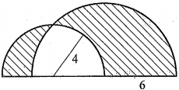

二、选择题：

9.钟表的轴心到分针针端的长为5cm，那么经过40分钟，分钟针端转过的弧长是（ ）cm

A. $\frac{10π}{3}$ B. $\frac{20π}{3}$ C. $\frac{25π}{3}$ D. $\frac{50π}{3}$

10.下列叙述中正确的个数是（ ）

（1）弧的长度只取决于弧所在圆的半径大小；

（2）两条弧的长度相等，则它们所对的圆心角相等；

（3）弧长是由圆心角和半径共同决定的．

A．0 B．1 C．2 D．3

三、解答题：

11. 海关大钟的时针长1.8米，从上午11时到下午4时，时针的针尖端移动了多少米？（精确到0.01米）

12.某传送带的一个转动轮的半径为10cm。（结果保留 $π$），

(1)转动轮转一周，传送带上的物品A被传送多少厘米？

(2) 转动轮转n°，传送带上的物品A被传送多少厘米？

**强化训练**

1.王大爷用一批篱笆可以围成一个直径是10米的羊圈，现在他想把篱笆改围成一个面积最大的长方形羊圈，新羊圈的边长有多长？

2..如图，在长方形ABCD中，有一个最大的圆O，已知AB＝3厘米，BC＝4厘米，两只蚂蚁同时从点M出发，第一只蚂蚁沿圆周以每秒3毫米的速度爬行，第二只蚂蚁沿长方形的边以每秒5毫米的速度爬行，请问：哪只蚂蚁先回到出发点M？早到几秒钟？

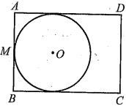

3.一个直径为1厘米的圆，把它向右滚动，当滚动1圈时，圆心前进的距离是多少厘米？并求出这个圆向右滚动一周的过程中在平面上形成的图像的周长。

4.有甲、乙两个圆，甲圆的半径为a厘米，乙圆的半径为b厘米.如果甲圆不动，乙圆沿甲圆滚动到原处，乙圆自身转动的圈数是多少？

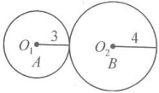5.如图，A圆的半径为3厘米，B圆的半径为4厘米，如果A圆不动，B圆沿A圆的圆周滚动.当B圆滚到原处是，B圆自身滚到了多少圈？

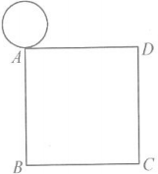6.正方形ABCD的边长正好等于1元硬币的周长，正方形不动，将硬币沿着正方形的边滚动（如图所示），当硬币第一次回到原处，它自转了几圈？

7.在边长为1厘米的正方形ABCD中，分别以A、B、C、D为圆心，1厘米为半径画四分之一圆，交点为E、F、G、H，如图所示。则中间阴影部分的周长为多少厘米？（$π$ 取3.141）

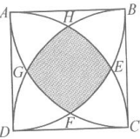

8.有4段同样的圆木，横截面圆的半径是10厘米，用绳子将它们捆起来（如图所示），只需要捆一圈，打结处需要15厘米的绳子.那么共需要___________厘米长的绳子.

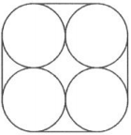

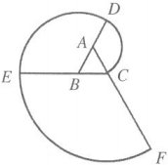9.如图所示，等边三角形ABC的边长为3厘米，弧CD是以A为圆心，AC为半径的弧，同样弧DE是以B为圆心，BD为半径的弧，弧EF是以C为圆心，CE为半径的弧，交AC的延长线于点F，求这些圆弧的总长度。

10.有一只狗被拴在一间小房子的墙角上（如图所示），这间小房子的底面是一个边长为6米的正方形。栓小狗的绳长20米，小狗从A点出发，将绳子拉紧顺时针跑，最多可跑多少米？

